作业1程序说明

关键代码

1. 题目一：评分计算核心代码
private readonly NumericUpDown[] _scoreInputs;
public Form1()
{
InitializeComponent();
_scoreInputs =
[
numJudge1, numJudge2, numJudge3, numJudge4, numJudge5,
numJudge6, numJudge7, numJudge8, numJudge9, numJudge10
];
}
private void btnCalculate_Click(object sender, EventArgs e)
{
decimal[] scores = _scoreInputs.Select(input => input.Value).ToArray();
decimal maxScore = scores.Max();
decimal minScore = scores.Min();
decimal finalScore = (scores.Sum() - maxScore - minScore) / (scores.Length - 2);
lblHighestValue.Text = maxScore.ToString("0.##");
lblLowestValue.Text = minScore.ToString("0.##");
lblFinalValue.Text = finalScore.ToString("0.00");
}

2. 题目一：重置功能代码
private void btnReset_Click(object sender, EventArgs e)
{
foreach (NumericUpDown input in _scoreInputs)
{
input.Value = 1;
}
lblHighestValue.Text = "-";
lblLowestValue.Text = "-";
lblFinalValue.Text = "-";
numJudge1.Focus();
}

3. 题目二：数组型数组核心代码
int[][] scores =
[
new int[3],
new int[4],
new int[5]
];
Random random = new();
int total = 0;
Console.WriteLine("数组型数组的元素如下：");
for (int i = 0; i < scores.Length; i++)
{
for (int j = 0; j < scores[i].Length; j++)
{
scores[i][j] = random.Next(30, 61);
total += scores[i][j];
}
Console.WriteLine($"第{i + 1}个子数组: {string.Join(", ", scores[i])}");
}
Console.WriteLine($"所有元素之和: {total}");

程序结果

1. WinForms 评分程序结果
程序界面采用 10 个数值输入框录入评委打分，每个输入框都限制在 1 到 10 分之间。以下截图给出了一次示例计算过程：当 10 位评委分别打出 9、8、10、7、9、8、6、10、7、8 时，程序计算得到最高分为 10，最低分为 6，去掉一个最高分和一个最低分后，其余 8 个分数的平均值为 8.25。
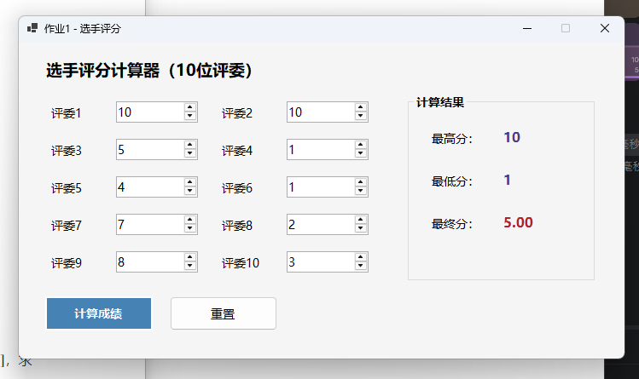
WinForms评分程序运行结果

2. 控制台数组程序结果
控制台程序定义了一个包含 3 个子数组的数组型数组，三个子数组的长度分别为 3、4、5。程序运行时会在区间 [30, 60] 内随机生成每个元素的值，并输出全部元素以及所有元素之和。下图展示的是一次实际运行结果，总和为 540。
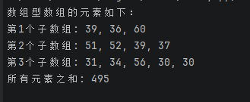
控制台数组程序运行结果

结果分析

1. WinForms 评分程序分析
该程序的核心思路是先收集 10 位评委的分数，再分别求出最高分和最低分，最后使用“总分减去一个最高分和一个最低分，再除以 8”的方式得到选手最终得分。这样能够避免极端高分或极端低分对最终结果产生过大影响，符合题目要求。
在输入方式上，程序使用 NumericUpDown 控件代替普通文本框，从界面层面直接限制了分值只能在 1 到 10 之间输入，因此不容易出现非法字符、空字符串或越界数据，输入可靠性更高。程序还提供了“重置”按钮，便于重复测试不同评分数据。

2. 控制台数组程序分析
该程序使用锯齿数组来表示“数组型数组”，三个子数组长度分别设置为 3、4、5，与题目完全一致。通过两层循环为每个元素赋随机值，并在赋值的同时累加总和，因此逻辑清晰，效率也较高。
需要注意的是，随机数生成使用的是 random.Next(30, 61)。由于 Next 方法的上界不包含在结果中，所以这种写法能够正确生成 30 到 60 之间的整数，确保题目要求的闭区间范围被完整覆盖。程序每次运行得到的具体数组元素可能不同，但数组结构、取值范围和求和逻辑始终保持正确。

3. 综合说明
两道题分别体现了图形界面程序和控制台程序的基本实现方法。第一题重点在于界面交互、输入约束和业务计算；第二题重点在于数组结构设计、随机数据生成和循环处理。整体程序结构清晰，命名规范，能够满足作业中对“关键代码、程序结果、结果分析”的提交要求。

